【聚焦中考】2015年中考物理复习例题精选10—机械能（附答案）

一、填空题
1．(2013，杭州)“歼－10”是我国自主研制的新一代轻型战斗机，具有卓越的机动性能。当它在空中加速向下俯冲时，动能__增大__，重力势能__减小__。(均选填“增大”“不变”或“减小”)
2．(2015，泸州模拟)在2014年5月的体育考试中，如图所示是康健同学在投掷实心球时球的运动轨迹，球在空中飞行的A、B、C、D四点中，B点处的重力势能最大，D点处的动能最大。实心球落地后，由于球具有__惯性__还要继续向前运动，在地面阻力的作用下，最后停在E点。
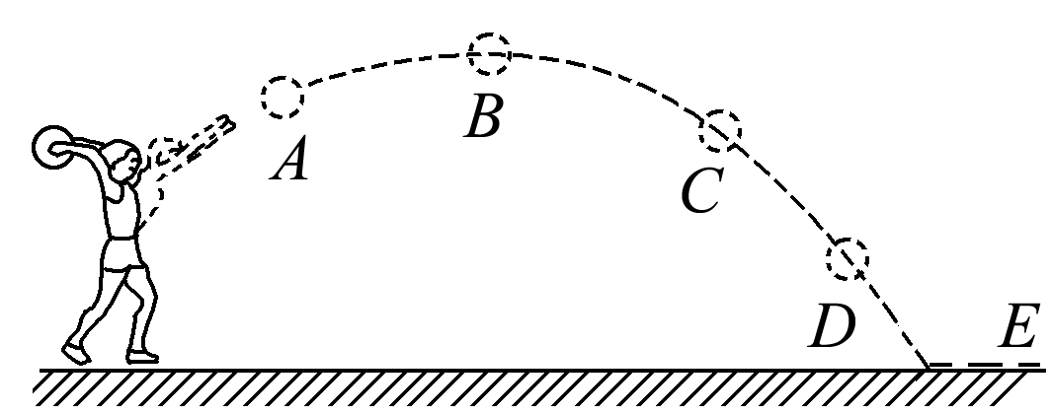,(第2题图)) 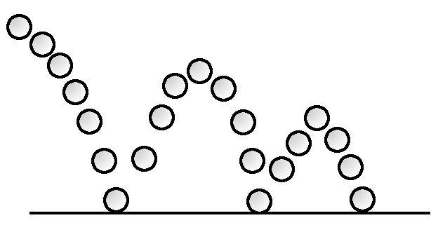,(第3题图))
3．(2013，镇江)如图所示是皮球落地后弹起过程中每隔相等时间曝光一次所拍摄的照片。由图可知，下落过程中，皮球的速度__增大__，离开地面上升的过程中，皮球的重力势能__增大__，动能__减小__。皮球运动过程中的机械能__减小__。(均选填“增大”“减小”或“不变”)

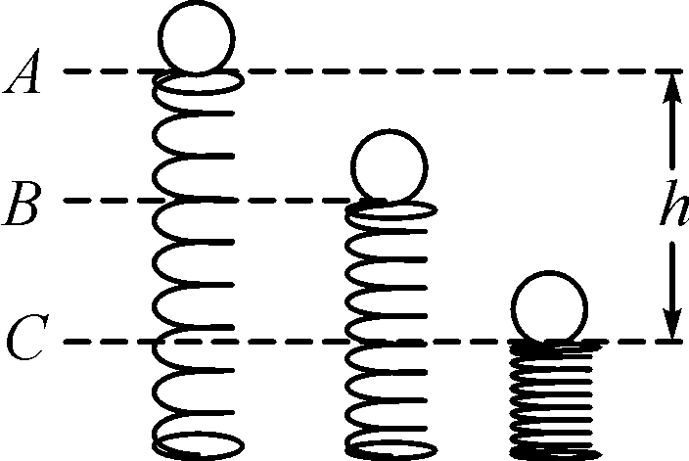
4．(2014，杭州)用手将一重为G的铁球缓慢放在一根弹簧上，放手后，铁球从A位置开始向下运动，达到B位置速度达到最大，达到C位置的速度变为零。已知AC间的高度差为h，则从A位置到C位置铁球的重力做功是__Gh__；在此过程中弹簧的弹性势能增加量为__Gh__。B位置到C位置的过程中铁球所受的重力__小于__(选填“大于”“小于”或“等于”)弹簧所施加的弹力。(整个过程中不计能量损耗)
二、选择题
5．(2014，福州)我国研制的新型消雾无人机在加速飞往雾霾区域的过程中，它的( A )
A．动能增大 B．质量增大
C．合力为零 D．运动状态不变
6．(2014，汕尾)如图所示，小朋友沿着滑梯匀速下滑的过程中，下列说法正确的是( B )
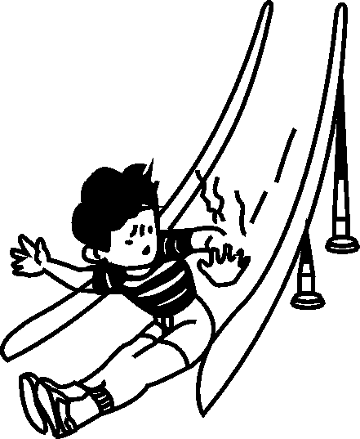
A．他受到的重力不做功
B．他的重力势能减少
C．他的动能增加
D．他的机械能不变
7．(2013，长沙)我们居住的城市高楼林立，如不小心发生高空坠物事件，则可能会给人们的生命财产造成损害，更不可有意为之。日前，某小区的陈先生在早上下楼取车时发现车的后挡风玻璃被穿了一个孔，上面还插着一个可乐瓶，肇事的可乐瓶里大约还有的可乐。对此，下列描述正确的是( C )
A．可乐瓶从高空坠落，动能转化为重力势能
B．可乐瓶对挡风玻璃没有做功
C．可乐瓶从高空坠落，重力势能转化为动能
D．可乐瓶砸在挡风玻璃的瞬间，具有很大的重力势能
8．(2014，雅安)如图所示，足球以初速度沿着凹凸不平的草地从a运动到d。下列分析正确的是( C )
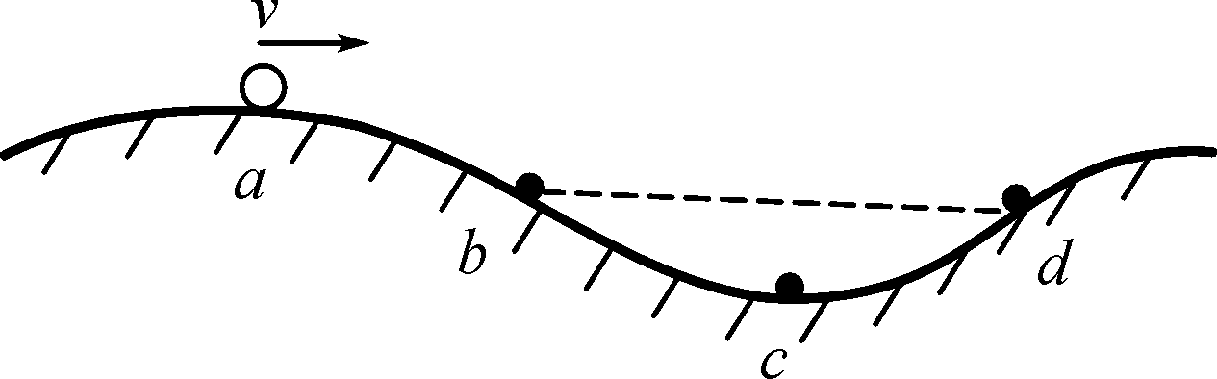
A．在b、d两点动能相等
B．在a、d两点机械能相等
C．从b到c的过程机械能减少
D．从c到d的过程重力势能减少
9．(2014，重庆)在第十七届“渝洽会”上，重庆造恩斯特龙408型直升机(如图所示)签下了20架大订单。该型直升机在加速上升的过程中(忽略燃油变化)，下列关于直升机的动能和势能变化情况的描述，正确的是( C )
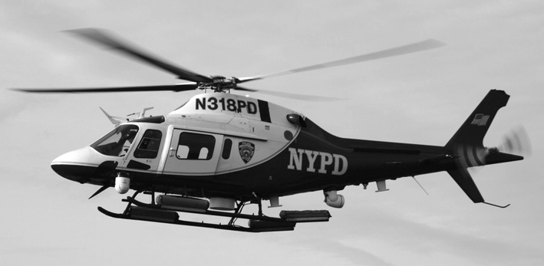
A．动能增大，势能减小
B．动能减小，势能增大
C．动能增大，势能增大
D．动能减小，势能减小
10．(2014，滨州)如图所示，捻动滚摆的轴使其升高后释放，观察滚摆运动过程，长时间后滚摆停止上下摆动。从能量角度对其分析，下列说法不正确的是( C )
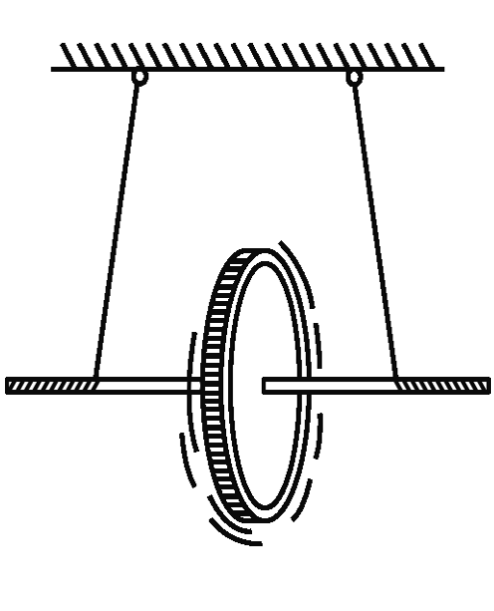
A．滚摆沿着悬线向下运动时，重力势能减少，动能增加
B．滚摆到最低点后又上升，动能转化为重力势能
C．滚摆整个运动过程中，机械能守恒
D．滚摆每次上升的高度逐渐减小，说明滚摆具有的机械能减少
11．(2013，齐齐哈尔)如图所示，一个小球从光滑斜面的顶端自由下滑经过A点到达斜面底端，如果小球经过A点时具有的重力势能为50 J，若不计空气阻力，以下说法不正确的是( C )
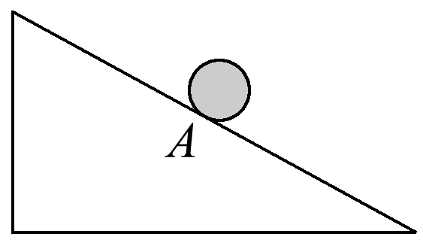
A．小球到达底端时动能大于50 J
B．小球从顶端到达底端的过程中，重力势能转化为动能
C．小球到达底端时的机械能大于经过A点时的机械能
D．小球到达底端时的机械能等于经过A点时的机械能

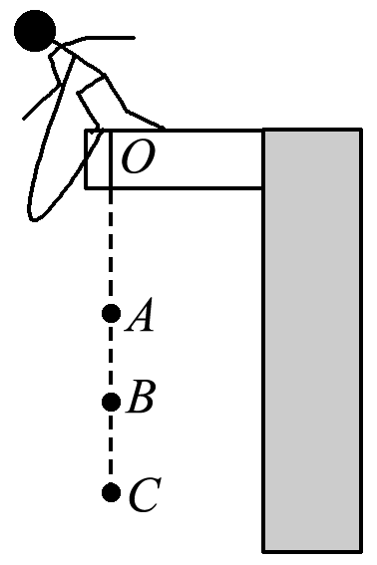
12．(2014，威海)有一种运动叫蹦极，如图所示是蹦极运动的简化示意图，弹性绳一端固定在O点，另一端系住运动员，运动员从O点自由下落，A点处弹性绳自然伸直。B点是运动员受到的重力与弹性绳对运动员拉力相等的点，C点是蹦极运动员到达的最低点，运动员从O点到C点的运动过程中忽略空气阻力，则( D )
A．从O至C运动员速度一直减小
B．从O点至A点运动员机械能不守恒，从A点至C点机械能守恒
C．从O至A过程中运动员速度增大，从A至C过程中运动员速度减小
D．从O至B过程中运动员速度增大，从B至C过程中运动员速度减小
三、实验探究题
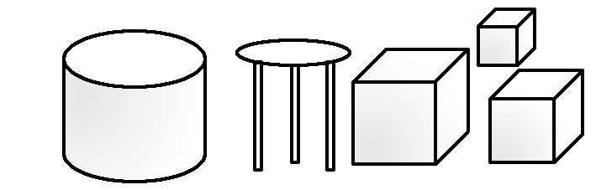
13．(2013，泰州)如图所示，用装有细沙的容器、三脚小桌和质量不同的木块做“探究重力势能大小与哪些因素有关”实验。
(1)该实验是通过观察比较__小桌下陷的深度__来间接判断物体重力势能大小的。
(2)实验中采用质量不同的木块，是为了探究物体重力势能大小与物体__质量__的关系，操作时应该让木块从__相同__(选填“相同”或“不同”)的高度自由下落。
(3)若要探究物体重力势能大小与物体高度的关系，请简要说明具体做法。
解：让同一木块从不同的高度下落，比较小桌下陷的深度。

14．(2014，绍兴)探究影响物体弹性势能大小的因素，选择弹簧进行研究，将光滑水平面与光滑斜面连接，如图。
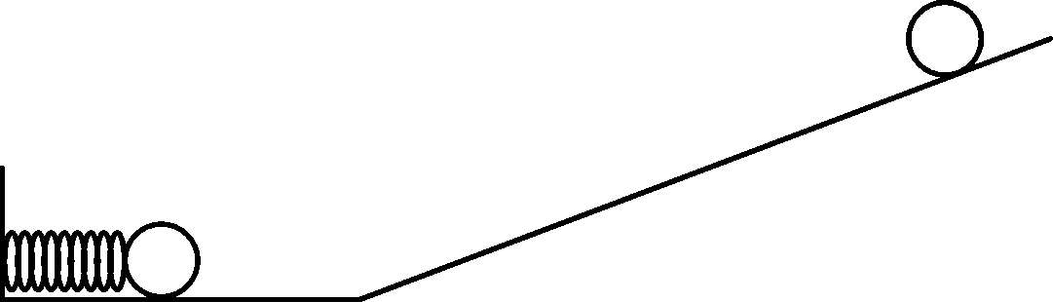
①将甲弹簧放置在水平面上，用小球压缩弹簧2 cm，释放后，小球滚上A斜面，记录小球在斜面最高点时高度，重复三次，取平均值记录在下表中，更换B斜面，重复实验。
②压缩甲弹簧3 cm，重复实验①步骤。
③换用不同弹簧，重复实验①步骤。

实验  序号 | 弹  簧 | 弹簧长  度/cm | 弹簧  材料 | 压缩量  /cm | 小球在斜面  A上高度/m | 小球在斜面  B上高度/m
1 | 甲 | 20 | 合金1 | 2 | 0.18 | 0.18
2 | 甲 | 20 | 合金1 | 3 | 0.40 | 0.40
3 | 乙 | 20 | 合金2 | 2 | 0.22 | 0.22
4 | 丙 | 30 | 合金1 | 2 | 0.12 | 0.12
5 | 丁 | 30 | 合金2 | 2 | 0.15 | 0.15
(1)实验中，通过观察__小球到达斜面的高度__判断弹簧弹性势能的大小。
(2)比较__1与2__(选填实验序号)，说明弹簧的弹性势能与弹簧的形变大小有关。
(3)由实验结果可知，弹簧的弹性势能大小还与弹簧的__长度__有关。
15．(2014，台州)利用如图装置进行“探究动能大小的影响因素”实验。用两根细绳将小球悬挂起来，拉起小球，当细绳与竖直方向成θ角后松手，小球撞击水平木板上的木块，记下木块移动的距离s。改变角度θ的大小，重复实验。
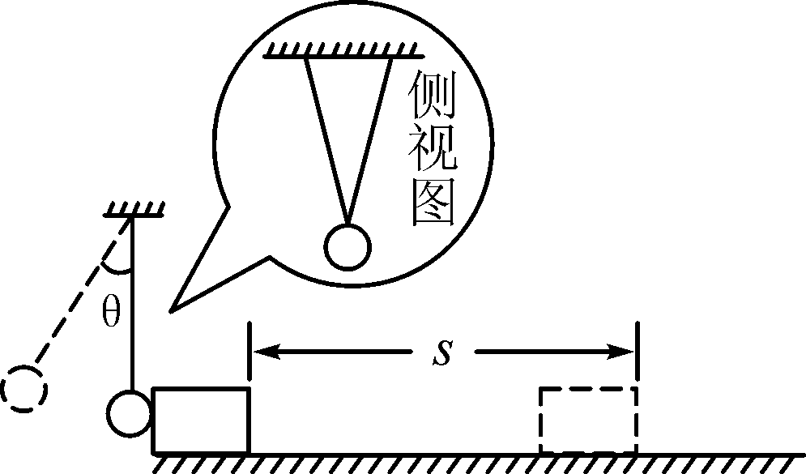
(1)利用如图两根细绳悬挂小球，而不用一根细绳，其好处是__便于撞准木块__。
(2)本实验探究的问题是物体的动能大小与速度的关系。
(3)利用上述实验，同时还可以探究的问题是__重力势能的大小与高度

